2024 жылға арналған бюджеттің атқарылуы туралы есеп талқыланды
және 2025-2027 жылдарға арналған бюджетке өзгерістер

Кезекті отырыста Қоғамдық кеңес мүшелері 2024 жылға арналған бюджеттің атқарылуы туралы есепті және 2025-2027 жылдарға арналған бюджетке енгізілген өзгерістерді талқылады.
Аталаған мәелелер бойынша экономика және қаржы бөліміінң басшысы Салтанат Қорабаеваның ақпараты тыңдалды.
Есепке сәйкес 2024 жылы қала бюджетіне 77 870,6 млн.теңге түсті, бұл жылдық жоспардың 100,1% құрайды. 1-3 санаттағы кірістер бойынша түсімдер 111,7 млн. теңгеге асыра орындаумен 100,3% - ға орындалды. Қалалық бюджеттік бағдарламаларды іске асыруға 2024 жылы 77 740,1 млн.теңге немесе жылдық жоспардың 100,0% пайдаланылды. Барлық басым шығыстар мен әлеуметтік бағдарламалар, мемлекеттік мекемелер қызметкерлерінің жалақысы жоспарланған бюджет қаражаты шегінде толық көлемде қаржыландырылды. Даму бағдарламалары бойынша Бюджет 29 626,7 млн. жоспар бойынша теңге 29 630,9 млн.теңге немесе 100%.
Қоғамдық кеңес мүшелері есепті назарға алды.
Бұдан әрі С.Корабаева 2025-2026 жылдарға арналған қала бюджетіне енгізілетін өзгерістермен таныстырды. Ұсынылған бюджетті нақтылауда негізгі капиталды сатудан түсетін түсімді 2 966,4 млн. теңге ұлғайту; бюджет қаражатының бос қалдықтарын 129,2 млн. теңге сомасында қайта бөлу; облыстық бюджетті 239,9 млн. теңге сомасына түзету көзделеді, сондай-ақ бюджеттік бағдарламалар әкімшілерінің мемлекеттік сатып алуы бойынша 363,6 млн.теңге сомасында үнемдеу ескерілді. Барлық өзгерістерді ескере отырып, бюджет көлемі 73 034,7 млн. теңгені құрайды.
Талқылау қорытындысы бойынша Қоғамдық кеңес нормативтік құқықтық актінің жобасын қолдау туралы шешім қабылдады.
Жұмыс жоспарына сәйкес Қоғамдық кеңес мүшелері «Екібастұз қаласында «ArtSport» бағдарламасын іске асыру барысы туралы» мәселені қарады. Талқылау барысында аталған бағдарламаның тиімділігін арттыру бойынша бірқатар ұсыныстар айтылды.

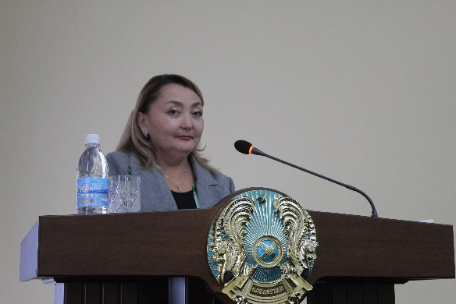
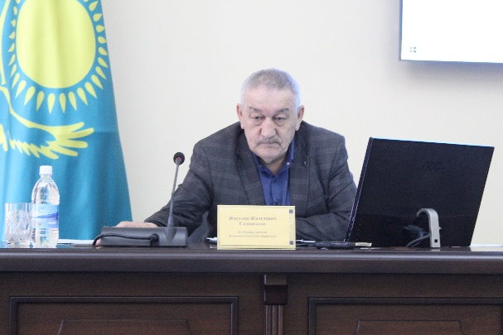

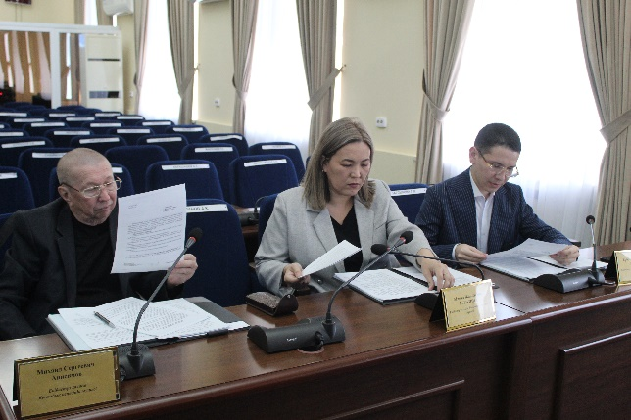

Обсудили отчет об исполнении бюджета на 2024 год
и изменения в бюджет на 2025-2027 годы

На очередном заседании члены Общественного совета обсудили отчет об исполнении бюджета на 2024 год и изменения в бюджет на 2025-2027 годы.
По данным вопросам заслушана информация руководителя отдела экономики и финансов Салтанат Корабаевой.
Согласно отчета в 2024 году в бюджет города поступило 77 870,6 млн. тенге, что составляет 100,1% от годового плана. Поступления по доходам 1-3 категорий исполнены на 100,3% с перевыполнением на 111,7 млн. тенге. На реализацию городских бюджетных программ в 2024 году использовано 77 740,1 млн. тенге или 100,0% от годового плана. Все приоритетные расходы и социальные программы, заработная плата работникам государственных учреждений профинансированы в полном объеме в пределах запланированных бюджетных средств. Бюджет по программам развития исполнен в сумме 29 626,7 млн. тенге при плане 29 630,9 млн. тенге или на 100%.
Члены Общественного совета отчет приняли к сведению.
Далее С.Корабаева ознакомила с вносимыми изменениями в бюджет города на 2025-2026 годы. В представленном уточнении бюджета предусматривается увеличение поступления от продажи основного капитала 2 966,4 млн.тенге; перераспределение свободных остатков бюджетных средств в сумме 129,2 млн.тенге; корректировка областного бюджета на сумму 239,9 млн.тенге, также учтена экономия по государственным закупкам администраторов бюджетных программ в сумме 363,6 млн. тенге. С учетом всех изменений объем бюджета города составит 73 034,7 млн.тенге.
По итогам обсуждения Общественным советом принято решение поддержать проект нормативного правового акта.
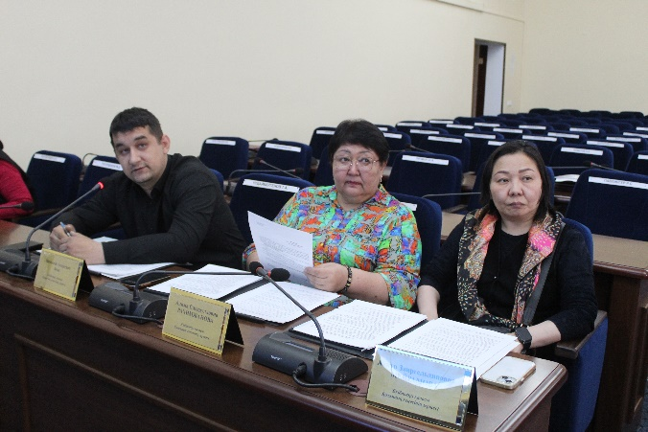
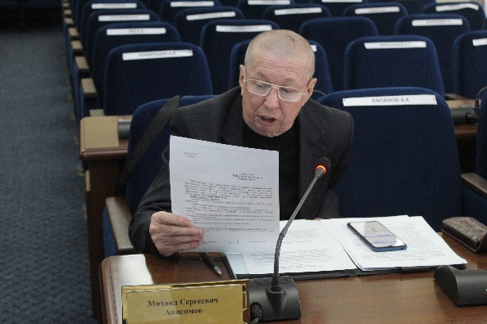
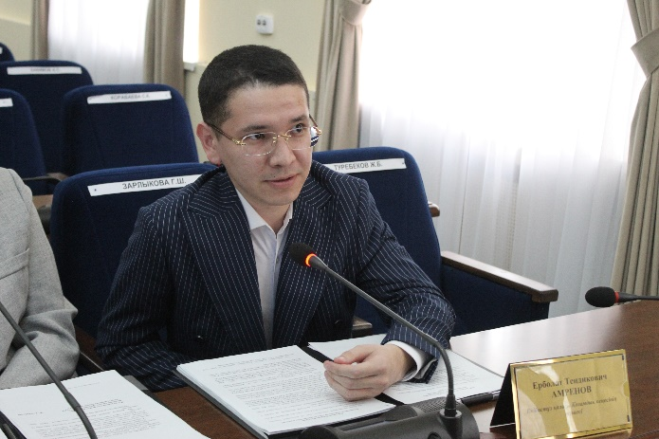
Согласно плана работы члены Общественного совета рассмотрели вопрос «О ходе реализации программы «ArtSport» в городе Экибастуз. В ходе обсуждения был озвучен ряд предложений по повышению эффективности данной программы.

